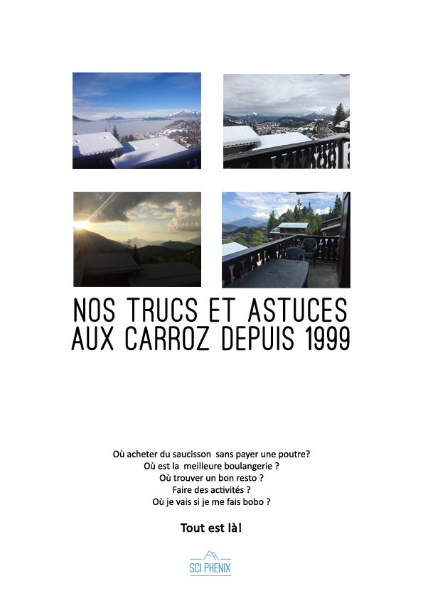

Pendant cette semaine, c’est vous les rois !
Voici quelques trucs pour, impressionner votre femme, vos copains, vos enfants etc… Les Carroz ? Vous connaissez depuis 1999 !
Gaffe à pas glisser ! (et autres urgences médicales)
Parfois, ça glisse comme un œuf sur une poêle huilée. Soyez PRUDENTS la cour et les escaliers du début de la résidence sont extrêmement glissants, et nous avons été les premiers à en faire les frais.
Sinon, et en cas de bobos, la maison médicale des Carroz se situe 94 Place des Aravis 04 50 90 38 43 ils savent faire des radios, pour le reste, il faudra vous téléporter à l’hôpital de Sallanches ou appeler le SAMU au 15. Ils sont trois docteurs spécialisés en médecine du sport et sont conventionnés en honoraires libres. Ce sera comme à la boucherie, il faudra faire la queue !
Ouverture Hiver : 9h à 12h et 14h 19h et le dimanche matin (à confirmer)
La pharmacie est ouverte toute l’année. Elle se trouve aussi Place des Aravis, au niveau du marché dans un bêtiment, près de la route de Flaine.
Horaires été : 9h à 12h30 et 15h à 19h30, le dimanche aussi de 10h à 12h et de 17h à 19h.
L’hiver, horaires étendus.
Aller skier et revenir à skis
Descendez les escaliers et une fois sur la plate-forme, la cours, longez les baies vitrées dirigez-vous vers la forêt. Chaussez ici, empruntez le sentier qui coupe la forêt, à l’arrivée vous tombez sur l’ancienne piste débutants. Sur la gauche en contrebas, vous verrez la liaison Timalets/télécabines. C’est un chemin très emprunté.
Glissez jusqu’aux télécabines.
Pour redescendre, utilisez la piste rouge, les Timalets et arrêtez-vous aux pieds près du restaurant les Servages d’Armelle, remontez à pied à la résidence #BonneChance !

Que faire de la voiture ?
La voiture, gros sujet. De notre côté, nous prenons la voiture pour arriver, puis après déchargement, on la gare et on ne la touche plus jusqu’au départ. Le reste, on le fait à pieds ou avec le ski bus la journée dont l’arrêt est juste en bas de la résidence. Ca fait pas de mal ! Si vous ne trouvez pas de place en arrivant, pas de panique, retentez votre chance dans la journée. Ou bien si vous arrivez avant l’heure, allez quand-même garer la voiture dans la résidence. Si vous voyez une luge où toute gêne affectant la barrière d’entrée, enlevez-la ! Il s’agit du centre de vacances qui abuse du parking au détriment des autres locataires privés car ils n’ont pas les accès.
Forfaits sans queue, possible !
L’ennui aux Carroz, c’est que parfois, le flux est mal géré. Il y a 4 endroits pour prendre les forfaits. Dans le centre du village et sur une machine près des télécabines 24/24. Les autres caisses sont ouvertes sur les horaires du domaine. Un conseil, pré-commander sur le net, ou bien, rendez-vous de suite sur les bornes quand vous arrivez pour les prendre de l’avance. D’expérience, croyez-nous, c’est le bazar pendant les vacances scolaires !
Se ravitailler ou faire les courses
L’embarras du choix s’offre à vous. A l’entrée du village il y a un inter marché avec une station essence (attention, les prix ça pique !). Dans le village sous les arcades au niveau de la maison de la presse, il y a un petit Casino. Près de la patinoire, derrière le centre, il y a un Carrefour Montagne (très sympa).
C’est sans compter sur toutes les boutiques locales, la plus réputée étant le Grenier Savoyard, sur votre droite en remontant à l’appartement. Pas donné et beaucoup de queue, mais mention spéciale pour leur tomme au miel et aux herbes.
Il y a deux boulangeries aux Carroz, on vous conseille la première en descendant de l’appartement vers le centre, elle est à droite près du distributeur Banque Populaire, mais venez-y tôt !
Ce que nous faisons, quand nous venons, nous ravitaillons au Super U à Magland, juste avant la route des Carroz, ou bien au grand Carrefour de Cluses, beaucoup moins cher !
Le meilleur resto
Indéniablement, le meilleur resto depuis 20 ans que nous le connaissons, est le restaurant des Molliets. Il n’est pas dans le village des Carroz, il est sur la route de Flaine. Pour y aller le soir il faudra réserver à l’avance et avoir un porte-monnaie fourni. Mais vous pouvez aussi y déjeuner le midi, il est tout près du télésiège du même nom.
http://restaurant-lescarroz.com/ ou 04 50 90 05 09
Acheter des produits locaux sans payer un bras
Etonnement, la boutique de produits locaux sur laquelle nous jugeons le meilleur rapport qualité prix, ne se situe pas aux Carroz mais à Magland, juste au rond-point près du Super U (celui que vous croisez en montant vers les Carroz). Vous vous souvenez ? C’est sur votre route.
Il s’appelle Pinaud, c’est un charcutier. Croyez-nous, c’est le meilleur rapport qualité prix. Si la boutique vue de dehors ne paie pas de mine, c’est là que vous trouverez des produits locaux, frais et artisanaux à des prix normaux. Mention spéciale pour leur saucisse au chou, leur saucisse à manger froide ou chaude et leur confiture de la conférence faites à Passy.
Une balade pour l’été qui ne marche pas l’hiver
L’hiver, ce chalet est invisible car recouvert par la neige. L’été, il devient un alpage qui fabrique son propre fromage de chèvre et un lac artificiel de pêche à la mouche.
Vous pouvez l’atteindre en voiture, à conditions de marcher un petit peu ou bien tout faire à pieds. Pour se faire, empruntez les télécabines jusqu’au sommet de la Kédeuze. Arrivée en haut, passez par le petit chemin qui descend sur le droite (20/30min), vous arriverez à l’Airon, vous apercevrez de haut le lac. Rendez-vous y et choisissez le plateau de charcuteries et de tommes de montagne !
Pour rentrer, descendez dans le prolongement en direction des Molliets, une fois sur la route, (c’est la route qui va à Flaine) vous allez voir un chemin vous ramenant aux Carroz. C’est assez plat et plutôt accessible à tous les niveaux. Il y en a pour 2h à un bon rythme.
Voilà une journée bien remplie !
Si vous ne skiez pas ou que c’est l’été
Nous laissons à votre disposition un tiroir à malices !
Vous trouverez quelques livres bien choisis (dans la meilleure des librairies d’occasion de Paris !), de quoi faire du tricot, des jeux de société pour vos soirées ou encore quelques DVD de ma collection (essentiellement des films d’adulte qui n’a pas grandi comme moi ).
Pour le reste il n’y a pas Mastercard, il y a un four, un lave-vaisselle et de quoi cuisiner, lancez-vous, les recettes sont affichées à l’intérieur du placard !

Petite histoire
Le studio est une affaire de famille 🙂
Nous l’avons acquis en 1999, à l’époque où la station n’était pas vraiment une station… Lorsqu’il a été acheté, l’ancien propriétaire a laissé ses pantoufles, vous les trouverez d’ailleurs dans le placard de la pièce principale ! On a trouvé ça trop drôle pour les jeter. Pour terminer la petite histoire, à la base il n’était pas question de le louer, simplement d’y passer nos vacances… D’été !
Depuis que nous l’avons, nous avons apporté un certain nombre de modifications comme la réfection entière de la salle de bain car à l’origine c’était le robinet du lavabo qui servait de pomme de douche, avec ajout de lambris et d’une nouvelle vasque ainsi que d’un coffre pour camoufler le chauffe-eau, la réfection des murs, l’ajout de divers cadres, la modernisation de la déco, le changement de la literie (dernier en date 2018), quelques meubles comme la grosse commode et le changement de l’électroménager ainsi que des radiateurs.
Nous nous sommes cassé, deux côtes à plusieurs reprises, un pouce, trois genoux, en faisant les dingues sur la piste des Timalets. On dit ça, on dit rien.
Nous aimons particulièrement ce petit coin, nous espérons qu’il en sera de même pour vous.
A bientôt !
Natacha (la fille) et Fernand (le père qui vit dans les Caraïbes).

